Zemes vienības ar kadastra apzīmējumu 5635 012 0076 8009 grafiskais pielikums

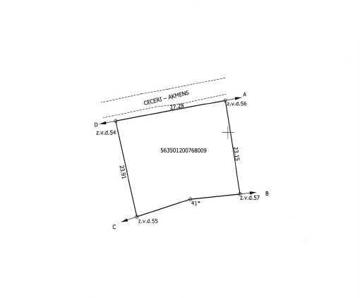
Sagatavoja I. Erte

